Interpretation von Daten in Diagrammen – Namenstatistiken - Trends
Rufe die Seite www.statistik.at/atlas/vornamen auf. Gib deinen Namen ein und finden aus dem Diagramm, wie oft in Österreich ein Kind so benannt wurde.
Name: Johann | Jahr | Wie oft vergeben:
Dein Geburtsjahr | 2010 | 31
Jahr größte Häufigkeit | 1984 | 236
Jahr geringste Häufigkeit | 2006 | 21

Finde für die die Namen Paul und Lisa die Häufigkeiten!
Name: Paul | Jahr | Wie oft vergeben:
Jahr größte Häufigkeit | 1991 | 1522
Jahr geringste Häufigkeit | 2022 | 143

Name: Lisa | Jahr | Wie oft vergeben:
Jahr größte Häufigkeit | 1991 | 1522
Jahr geringste Häufigkeit | 2022 | 143

Finde einen Namen, der vor 30 oder 40 Jahren häufig, jetzt aber kaum mehr vergeben wird.
Name: Franz | Jahr | Wie oft vergeben:
Jahr größte Häufigkeit | 1984 | 405
Jahr geringste Häufigkeit | 2014 | 30

Finde einen Namen, der vor 30 oder 40 Jahren selten, jetzt aber häufig vergeben wird.
Name: Ferdinand | Jahr | Wie oft vergeben:
Jahr größte Häufigkeit | 2021 | 187
Jahr geringste Häufigkeit | 1995 | 19

Wähle den Punkt Top . Finde heraus, welcher Name in welchem Jahr am häufigsten von allen vergeben wurde. Wie oft wurde der Name in diesem Jahr vergeben?
Name: Michael | Jahr | Wie oft vergeben:
Jahr größte Häufigkeit | 1987 | 2370
Erstelle einen Screenshot dieses Diagramms mit den 5 Namen und füge diesen in die Leerzeile darunter ein. In der nächsten Leerzeile führe die Internetquelle mit der aktuellen Jahreszahl an. Es reicht hier (Statistik Austria 2024).
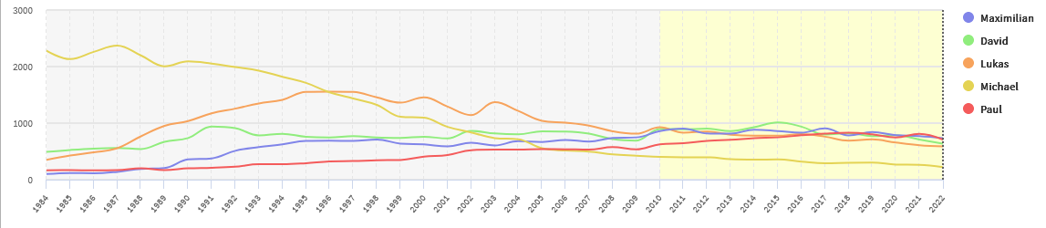
(Statistik Austria 2024)
Wähle den Punkt Top . Finde heraus, welcher Name in welchem Jahr am häufigsten vergeben wurde. Wie oft wurde der Name in diesem Jahr vergeben?
Name: Julia | Jahr | Wie oft vergeben:
Jahr größte Häufigkeit | 1994 | 1836
Erstelle einen Screenshot dieses Diagramms mit den 5 Namen und füge diesen in die Leerzeile darunter ein. In der nächsten Leerzeile führe die Internetquelle mit der aktuellen Jahreszahl an. Es reicht hier (Statistik Austria 2024).
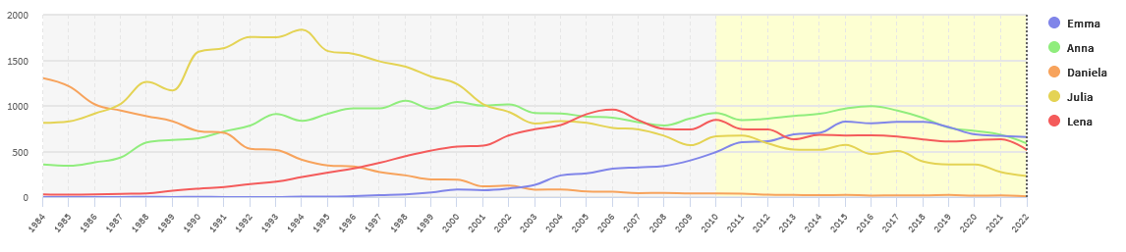
(Statistik Austria, 2024)
Suche noch weitere Namen: Eltern, Geschwister, Großeltern…

